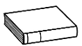
Prénom : Date :
LECTURE
Compétence(s) travaillée(s) : comprendre un texte lu
❶ Lis la page 132 de ton manuel.
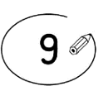
❷ Entoure la bonne réponse.
La poule ajoute à la soupe des haricots, du chou, des lentilles et une courgette. | vrai |  | faux
Le loup n’aime toujours pas la soupe. | vrai |  | faux
Après la soupe, le loup mange la poule. | vrai |  | faux

Le loup ne mange pas la poule car il n’a plus faim. | vrai |  | faux

Le loup vole le caillou pour refaire la soupe au caillou. | vrai |  | faux

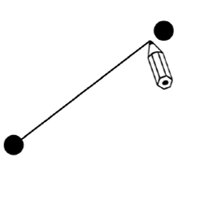
❸ Relie chaque personnage à ce qu’il dit.

 | ● “ Tu ferais mieux de t’en aller. “
La poule ●  Le loup ● | ● “ Qui aurait cru qu’un simple caillou donnerait une soupe aussi formidable ! ”
 | ● “ J’ai le ventre trop rempli. “
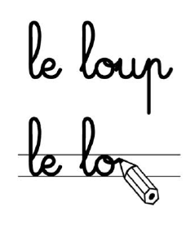

❹ Recopie la phrase qui est vraie.
Le loup ne mange pas la poule car il n’a plus faim.

Le loup ne mange pas la poule car il a mal au ventre à cause du caillou.

